INDICE  MODIF. | FECHA | OBJETIVO DE LA MODIFICACION
00 | 20/08/13 | Emisión Inicial

OBSERVACIONES
Aclaración:
La Dirección de la empresa OIL ADDPER SERVICE establece, que toda la documentación que se utiliza en la empresa y/o integra el SGI de la misma, contenga el nombre y logotipo con el cual es reconocida por sus Clientes y mercado en general. Respondiendo a la siguiente denominación comercial “GRUPO OAS SRL”.

SOPORTE INFORMÁTICO | SMA-PE-007 Ejecución, registro y tratamiento desvíos de auditorías comportamentales

Control de emisión

ELABORO:  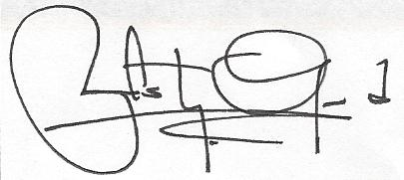  Lic. Constanza Gordo  Responsable SMA  Fecha: 20-08-2013 | CONTROLO:  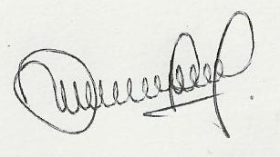  Rosaura Sosa  Coordinación y Logística  Fecha: 20-08-2013 | APROBO:  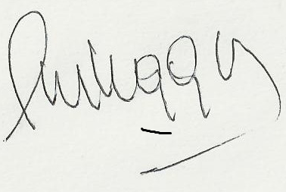  Ing. Marcelo Viaggio  Gerente General  Fecha: 20-08-2013

- Objetivo:
El objetivo del presente procedimiento es establecer pautas claras, para la ejecución de auditorías comportamentales, como así también, establecer el proceso de identificación, registro y tratamiento de desvíos detectados en auditorias comportamentales.
- Alcance
El presente procedimiento es de aplicación a todos los equipos y/o personal de la empresa Grupo OAS.
- Documentos asociados
SGI-PN-003: No conformidades, Acciones Correctivas y Preventivas.

- Definiciones:
Auditoria comportamental: proceso de verificación y evaluación de comportamiento de los operarios, mediante la utilización de formato preestablecido, con el fin de determinar acciones de mejora.
Acto Inseguro, comportamiento inseguro: Fallas, olvidos, errores, omisión de prácticas o procedimientos seguros, que hacen las personas al realizar un trabajo, tarea o actividad que pudieran ponerla en riesgo de sufrir un accidente.
Condición insegura: Son las instalaciones, equipos de trabajo, maquinaria y herramientas que no están en condiciones de ser usados y de realizar el trabajo para el que fueron diseñadas, y que ponen en riesgo de sufrir un accidente a la o las personas que lo ocupan.
Acción preventiva/correctiva: acciones necesarias que se deben tomar, para evitar la repetición de un desvío, o bien, para evitar que suceda un desvío.
- Desarrollo
- Programación
Anualmente el responsable de SMA desarrollara el programa de auditorías comportamentales, en el cual deberá involucrar a todos los sectores de la empresa, con el fin que los auditores, puedan llevar a cabo, al menos 3 auditorías en el año.
- Comunicación

Todos los meses el líder de Gestión envía un correo electrónico a quienes les corresponda realizar auditoria en el mes en curso.

- Planificación

Una vez que el auditor, conoce la fecha en que debe realizar la auditoria, si lo considera necesario y oportuno, puede realizar dicha auditoria con otro auditor, y escogen el equipo o instalación a auditar, teniendo en cuenta, de disponer del formulario de auditorías comportamentales.

- Ejecución de auditorias
Para realizar auditorías se deberán respetar las siguientes pautas:

- Al asistir a campo, o instalación, asegurarse que se cuenta con todos los elementos de protección personal (casco, anteojos de seguridad, calzado de seguridad, protectores auditivos)
- En el caso de llegar al sitio de trabajo y el personal se encontrase ocupado, se debe esperar a que alguno de los operarios se acerque a recibir a los auditores.
- Cada desvío detectado, debe ser comunicado a los operarios in situ, mas aun tratándose de desvíos que puedan dañar la salud y seguridad de los empleados.
- En todos y cada uno de los desvíos encontrados/detectados, se deben recomendar acciones correctivas y/o preventivas, si es necesario solicitar ayuda a operarios.
- Una vez finalizada la auditoria, se debe agradecer la disponibilidad de los auditados.

- Registro y tratamiento de desvíos
Los desvíos detectados en auditorias deben ser registrados en formulario SMA-FOR-019: Informe de Auditorias comportamentales.
Es importante recalcar, que si en dicha auditoria, se encontró que dos operarios o más realizaban un desvío, debe registrarse por la cantidad de operarios. A modo de ejemplo, se observan 3 operarios sin uso de protectores auditivos, en un ambiente ruidoso, tengo que registrar en FOR-SMA-019 en Elementos de Protección Personal, Oídos, 3x.
El informe de Auditoría comportamental, debe ser enviado a Responsable de SMA dentro de 48 horas de realizada la auditoria, quien lo subirá a Intranet, y realizara el resumen de desvíos, cargándolo en Base de Datos Control y Registros de Desvíos SMA, para su posterior análisis, verificación de cumplimiento de acciones preventivas y/o correctivas y comunicación a todos los sectores.
- Tratamiento de Desvíos

El Responsable de SMA, junto con el Líder de Gestión y los responsables de cada sector deberá gestionar el tratamiento de desvíos, mediante el proceso establecido en el SGI, aplicando para ello, el uso de No Conformidades, Observaciones u Oportunidades de mejora.
Para lograr unificación de criterios, se detalla a continuación, determinados parámetros que permitirán establecer que tratamiento debe darse a los desvíos encontrados:

- Incumplimiento de requisito legal, requerimiento del cliente, genera una No Conformidad al detectarse.
- Repetición de actos inseguros que no lleguen a ocasionar daño directo a los trabajadores, al tercer desvío encontrado, dará origen a una No Conformidad
- Acto Inseguro, que pueda causar daño directo a propio trabajador o a otros trabajadores, genera No Conformidad.
- Condiciones inseguras, que no fueron modificadas o corregidas, a los 10 días de detectarse, corresponderá registrarse como No Conformidad.

8. REGISTROS
SMA-FOR-019: Auditorias Comportamentales
SMA-BBD: Seguimiento desvíos auditorias comportamentales

FLUJOGRAMA DE AUDITORIAS COMPORTAMENTALES
INICIO
NO
SI
Utilizar técnicas de abordaje amistoso
Designan equipo/instalación a auditar
Cronograma de Auditorias comportamentales
Acercan a equipo/instalación y esperan a ser recibidos

Existe desvío?

Identifica desvíos y reafirma aspectos positivos
Identifica y reafirma aspectos positivos

Obtener compromiso

Participa con personal en sugerir mejoras

Agradece y se retira

Registra auditoria

INTRANET

Carga desvíos, con acciones correctivas/preventivas formato de auditoria

Los desvíos deben llegar a SMA para análisis y desviar acciones a sectores

Las acciones correctivas/preventivas deben comunicarse a SMA, para carga en seguimiento desvíos y divulgación de resultado

FIN

